Lépések az élményekkel teli, hulladékszegény kirándulás felé!//

Hogy ne a szemét legyen a legláthatóbb nyomunk a világban!

Mikor Indiában, Thaiföldön, Kínában vagy Nepálban az utcán és folyókban hömpölygő szeméttenger mellett sétáltunk elkezdtük a bőrünkön is érezni azt, hogy mekkora probléma a hulladék. Persze előtte is halottunk róla mindenhol, de itt ahol ezt nem takarta el előlünk a hulladékgazdálkodás valahogy nagyon szembetűnő volt. A kontrasztot még az növelte csak jobban, hogy az itt élő emberek érhetetlenül egyszerűbben élnek, mint mi, a nyugati, fogyasztói társadalomban. Akkor hogy lehet, hogy itt mégis ennyi a szemét? A helyett, hogy őket kezdtük volna el hibáztatni, elgondolkodtunk. Vajon honnan került ide ez a sok szemét? Mi az, amit mi tudunk tenni?

Rengeteg helyen láttuk, hogy emberek képesek órákig gyalogolni a melegben, egy teli palack ásványvízzel, cipekedve, de lefelé már nem sikerül ugyan azt az üveget, üresen magukkal vinni.

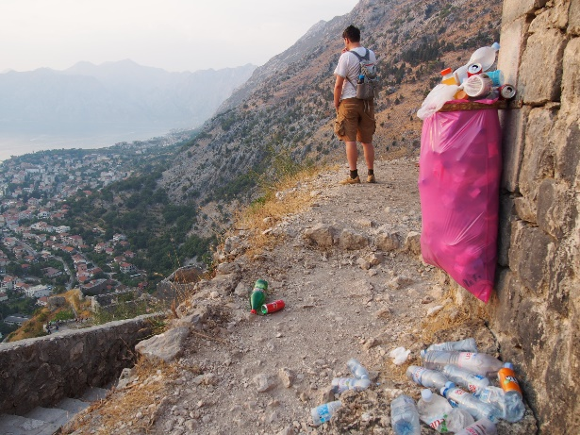(Kotor,Montenegro)

Ezért két éve nekivágtunk egy utazásnak úgy, hogy azt mondtuk minden egyes darab szemetünket magunkkal fogjuk cipelni és haza is hozzuk. Rájöttünk, hogy ez nem is akkora ördöngősség és ha ezt nem lemondásként, hanem kalandként éljük meg, akkor újabb élményekkel gazdagodhatunk és az egész hulladéktermelés nem máshol, hanem a gondolkodásunkban és szokásainkban kezdődik.

A legegyszerűbb, ha arra törekszünk, hogy ne is legyen mit eldobni annak a bizonyos hegynek a tetején. Mi egy szabályhoz tartottuk magunkat: semmi csomagolás és semmi ledobható.

Utazásaink során arra lettünk figyelmesek, hogy van egy-két olyan hulladék, ami nagyon tipikusan utazáshoz köthető. Ezek közül az első a PET palack. Egy üveg lebomlási ideje 450 év…ami elég megdöbbentő ahhoz képes, hogy sokszor csak 1-2 percig „használjuk” majd eldobjuk (ráadásul igazából sosem bomlik le, csak egyre kisebb részekre töredezik).

Így az első és legfontosabb, hogy **mindig legyen nálunk saját palack, amit újratöltünk.** Itthon tudomásunk szerint mindenhol iható a víz, víztisztítóval pedig szinte bárhol máshol a világban.

A **csomagolt snackek** szinte már együtt járnak kirándulással, pedig igazából nincs rájuk szükségünk. Süthetünk otthon egy adag sajtos rudat vagy kekszet, de még müzli szeletet is, csomagolhatunk szendvicset (de alufólia helyett próbáljunk egy dobozt, textilkendőt, méhviaszos kendőt vagy akár külön, lemosható szendvics csomagolót.)

**Legyen nálunk egy doboz**, ha esetleg megállunk egy palacsintásnál a túra után és egy **kis kanálgép**. Ezek igazán nem foglalnak sok helyet, de rengeteg egyszer használatos műanyagtól mentik meg a természetet.

Papírzsebkendő helyett vigyünk textilzsebkendőt, és ha mindezek a lépések már szokássá alakultak, akkor érdemes kalandozni a csomagolás nélküli sampon, a fa fogkefe, a saját készítésű fogkrém irányába.

Vagy akár olyan „extrém” alternatívák kipróbálását is ajánljuk, mint az intim kehely vagy a mosható betét. A nehéz napokon használt eldobható betétekkel és tamponokkal fejenként, átlagosan 11-16.000 darab soha le nem bomló szemetet termelünk, mi nők. Erre is van több csodás megoldás, ami amellett, hogy környezetbarát és hulladékmentes még sokkal egészségesebb is. Ráadásul tényleg ugyanolyan higiénikus, nekem elhihetitek, arról nem is beszélve, hogy sok országban nagyon nehéz női higiéniás terméket vásárolni. Számomra (Dóri) ezek a színes, mintás textilek nem csak praktikus célokat szolgálnak, amellett, hogy szépek, egészen meg tudják változtatni viszonyunka a ciklusunkhoz.

További, számos praktikáért, receptekért látogassatok el Edvárd és Dóri utazó blogjára a talpalatnyitortenetek.hu-ra.

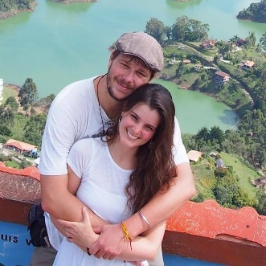(Guatape, Kolumbia)

Rólunk:

Dóri és Edvárd egy fiatal házaspár, a Talpalatnyi Történetek blog szerzői, eddig 4 kontinens 50 országában jártak. Pár éve, két kis hátizsákkal nekivágtak a nagyvilágnak, és egy évig haza sem tértek. Azóta is hosszabb, rövidebb utazásokat tesznek közeli és távoli országokban. A világban szerzett tapasztalataink nem csak nyitottabbá, elfogadóbbá tették őket más kultúrák, országok iránt, hanem az utazások hatására gyökeresen megváltoztatták életmódjukat: azóta ugyanis nemcsak a tudatos utazásra, hanem a hulladékmentességre is törekszenek.